Tenemos un programa que hemos dividido en 10 tareas, las cuales tardan en ejecutarse 5 segundos. En la siguiente figura podemos ver como se divide el cómputo entre las distintas tareas y el orden de precedencia de las mismas. Si disponemos de 4 procesadores, se pide calcular el tiempo de ejecución de la versión paralela del programa, así como la ganancia en velocidad obtenida al realizar la paralelización.

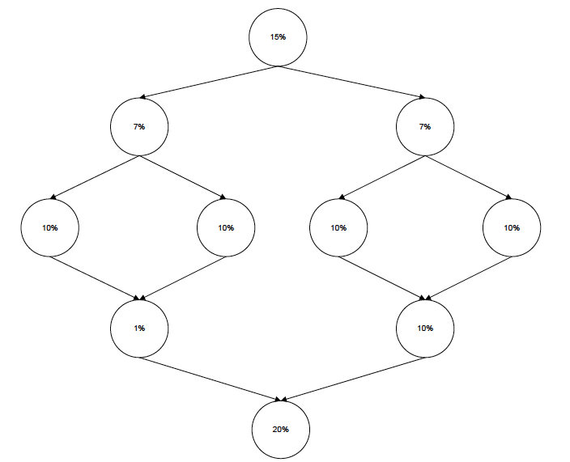

**Tiempo de ejecución en paralelo:**

$$T_{p}\left(n\right)= T_{s}×\left(0.15+max\left(0.07,0.07\right)+max\left(0.1,0.1,0.1,0.1\right)+max\left(0.01,0.1\right)\right)$$

$$T_{p}\left(n\right)= T_{s}×\left(0.15+0.07+0.1+0.1\right)=5s×0.42=2.1s$$

**Ganancia:**

$$S_{\left(p,n\right)}=\frac{T_{s}}{T_{p}\left(n\right)}= \frac{5s}{2.1}=2.38$$